ΑΝΑΦΟΡΑ ΜΟΝΤΕΛΟΥ

Ούτως ώστε η FastVegan να μπορέσει να βρει το βέλτιστο σχέδιο δημιουργίας κουζινών & μεταφοράς στο λεκανοπέδιο, αναπτύχθηκε το ακόλουθο μοντέλο (μεικτού)μαθηματικού προγραμματισμού:

Ξεκινώντας, πρέπει να οριστούν οι μεταβλητές του προβλήματος ως εξής:

(όπου i οι ταχυδρομικοί κώδικες και j οι κουζίνες)

* $m_{ij}$, ακέραια μεταβλητή που δηλώνει την ποσότητα που μεταφέρεται από την κουζίνα j στον ΤΚ i
* $d_{j}, δυαδική μεταβλητή$ όπου παίρνει την τιμή 1 αν η κουζίνα j ανοίξει και 0 διαφορετικά
* $z_{ij},$ δυαδική μεταβλητή όπου παίρνει την τιμή 1 αν το κανάλι μεταξύ κουζίνας j και ΤΚ i ανοίξει και 0 διαφορετικά
* $x_{j},$ ακέραια μεταβλητή που δηλώνει την συνολική ποσότητα που μεταφέρει η κουζίνα j

Αμέσως μετά, ορίζεται η αντικειμενική συνάρτηση η οποία αναπαριστά το συνολικό κόστος της FastVegan, το οποίο θέλουμε να ελαχιστοποίησουμε:

$$\min{}\sum_{i}{\sum_{j}{({vc}_{ij}*m_{ij}})+ \sum_{j}{{(fc}_{j}*d_{j}) }}$$

(α) (β)

όπου:

* ${vc}_{ij}$ το κόστος που χρειάζεται για να μεταφερθεί μία μερίδα από το κανάλι j i
* ${fc}_{j}$ το κόστος εγκατάστασης της κουζίνας j

στο παραπάνω μοντέλο, το (α) υποδηλώνει το συνολικό μεταβλητό κόστος και το (β) το συνολικό σταθερό κόστος που θα υποστεί η επιχείρηση. Τα ${vc}_{ij}$& ${fc}_{j}$ θεωρούνται σταθερές τιμές για τους δείκτες i & j, δηλαδή είναι γνωστές από το πρόγραμμα πριν την επίλυση.

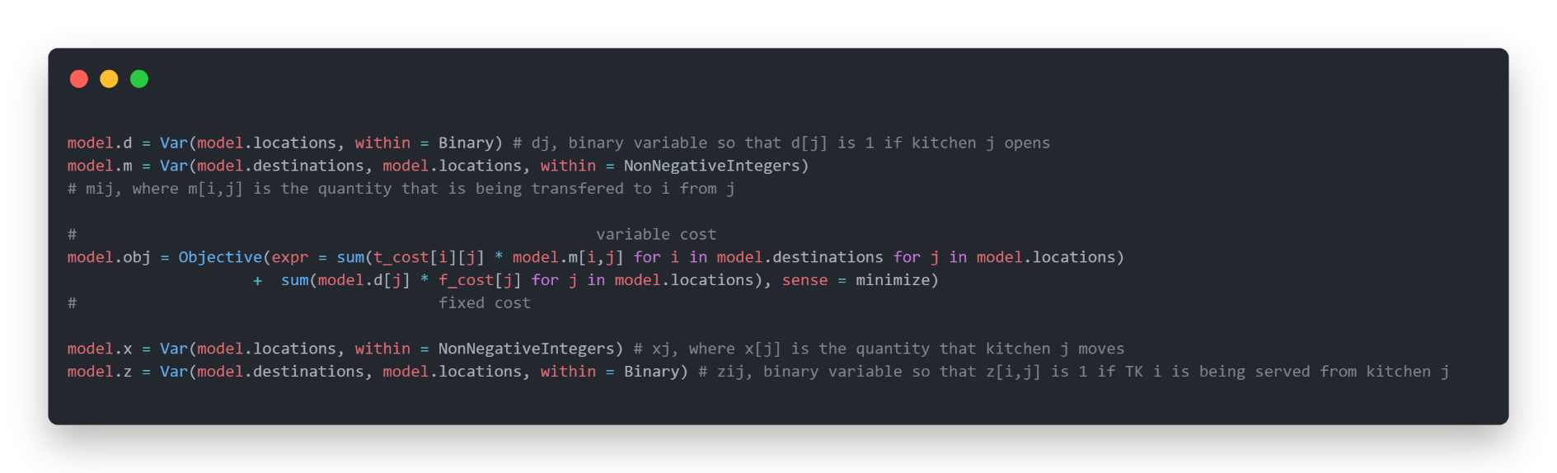Στον κώδικα, τα παραπάνω ορίζονται ως:

Συνεχίζουμε με τον ορισμό των περιορισμών του μοντέλου ως εξής:

$x_{1 = }$ $\sum_{i}{m_{i1}}$ $\sum_{j}{z_{1j}}$ = 1

. .

. **(α)** . **(β)**

. .

$x_{10 = }$ $\sum_{i}{m_{i10}}$ $\sum_{j}{z_{30j}}$ = 1

$x_{1 ≤ }$ $sp_{1}$ $d_{1}$ $m_{11}$* = $ⅆ{mnd}_{1}$ $z_{11}$

*

. .

. **(γ)** .

. .

$x_{10 ≤ }$ $sp_{1}$ $d_{1}$ $m_{301}$* = $ⅆ{mnd}_{30}$ $z_{301}$* **(δ)**

.

*Όπου:* .

$sp_{j}$ η δυναμικότητα παραγωγής .

*της j κουζίνας $m_{3010}$* = $ⅆ{mnd}_{30}$ $z_{3010}$

$ⅆ{mnd}_{i }$*

*η ζήτηση του i ΤΚ*

Οι περιορισμοί **(α)** ορίζουν την μεταβλητή $x_{j}$ ως την συνολική ποσότητα που μεταφέρει η j κουζίνα

Οι **(β)** περιορίζουν τα ΤΚ ώστε κάθε i, να μπορεί να εξυπηρετηθεί από μία μόνο κουζίνα και έτσι το άθροισμα των $z_{ij}$ για κάθε j στο συγκεκριμένο i, πρέπει να ισούται με 1

Οι **(γ)** σιγουρεύουν ότι κάθε κουζίνα j μπορεί να μεταφέρει μέχρι και $sp_{j}$ μερίδες (πολλαπλασιάζουμε την ποσότητα με $d_{j}$ ώστε αν η κουζίνα j δεν ανοίξει, να μπορεί να μεταφέρει μέχρι και 0 στο σύνολο)

Οι **(δ)** περιορισμοί είναι για σιγουρέψουμε ότι στην βέλτιστη λύση, η ζήτηση κάθε ΤΚ έχει εξυπηρετηθεί. Πιο συγκεκριμένα, κάθε $m_{ij}$ για όλους τους συνδυασμούς i & j, πρέπει να ισούται με την ζήτηση του i, μόνο όμως αν το συγκεκριμένο κανάλι μεταξύ i και j έχει ανοίξει, διαφορετικά να ισούται με 0 (για αυτό πολλαπλασιάζουμε την ζήτηση με το $z_{ij}$). Το παραπάνω, σε συνδυασμό με τους (β), σιγουρεύει ότι για ένα συγκεκριμένο ΤΚ, η ποσότητα που θα λάβει από μία μόνο κουζίνα, να ισούται με την ζήτηση του και οι ποσότητες από τις άλλες κουζίνες να ισούται με 0.

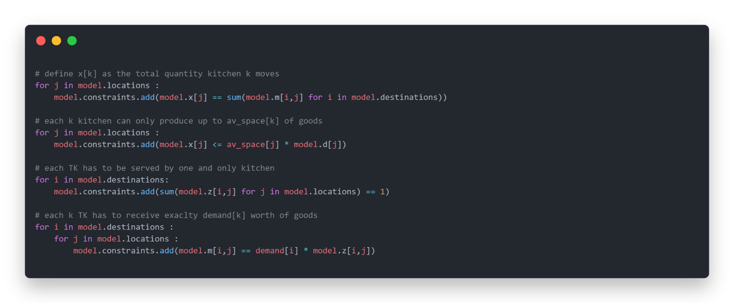Στην πράξη, τα παραπάνω μορφοποιούνται ως:

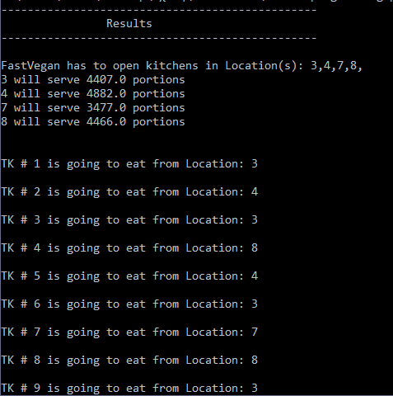Η βέλτιστη λύση του μοντέλου παρατίθεται ως εξής:

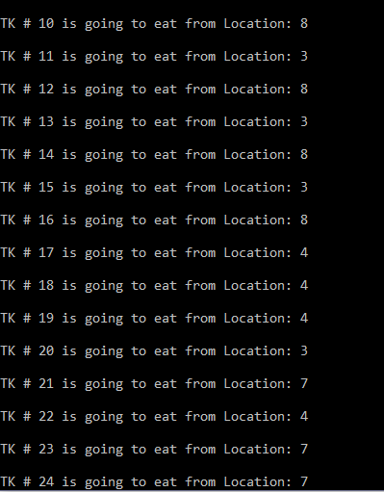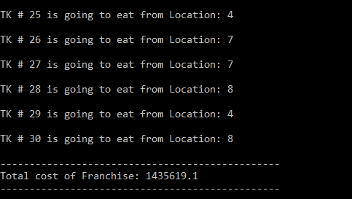

Με την εισαγωγή των περιορισμών χωροταξίας των κουζινών, πρέπει και το μοντέλο να μεταβληθεί αντίστοιχα. Πιο αναλυτικά, πρέπει να προσθέσουμε 4 νέους περιορισμούς στις μεταβλητές:

$d_{1}≤ d_{2}$ $d_{6}+ d_{7}≤ 1$**(β)**

$d_{1}≤ d_{10}$ $d_{4}+ d_{7} +d_{8}+d_{9} ≤ 3$**(γ)**

**(α)**

Οι περιορισμοί **(α)** σιγουρεύουν ότι οι κουζίνες 10 & 2 (Χολαργός και Γλυφάδα)πρέπει αναγκαστικά να ανοίξουν, αν η κουζίνα 1 (Αμπελόκηποι)ανοίξει. Αυτό διότι με την $d_{1}$ να ισούται με 1, αναγκάζει τις $d_{2}$ $d_{10}$ επίσης να πάνε στο 1 ώστε να ικανοποιείται ο περιορισμός. Αν η κουζίνα δεν ανοίξει (και έτσι η δυαδική μεταβλητή $d_{1}$ ισούται με 0), τότε οι αντίστοιχες κουζίνες δεν περιορίζονται με κανέναν τρόπο και έτσι μπορούν είτε να ανοίξουν, είτε όχι.

Ο **(β)** αναγκάζει την FastVegan να επιλέξει μεταξύ της κουζίνας στο Κουκάκι και Μοσχάτο (κουζίνες 6 και 7), καθώς δεν μπορούν να ανοίξουν και οι δύο μαζί. Αυτό επιτυγχάνεται περιορίζοντας το άθροισμα των δυαδικών τους μεταβλητών με κλειστό άνω όριο το 1, διότι για να ανοίξουν και οι δύο μαζί, θα έπρεπε το άθροισμα να ήταν 2.

Ο **(γ)**, τέλος, δεν επιτρέπει την λειτουργία των κουζινών στις περιοχές της Κυψέλη, Μοσχάτου, Περιστερίου και Χαλανδρίου (κουζίνες 4, 7, 8 και 9 αντίστοιχα)ταυτόχρονα. Αυτό επιτυγχάνεται περιορίζοντας το άθροισμα των δυαδικών τους μεταβλητών με κλειστό άνω όριο το 3. Μία ενέργεια λειτουργίας των τεσσάρων κουζινών ταυτόχρονα, θα απαιτούσε το παραπάνω άθροισα να ήταν 4. Σημειώνεται ότι ο **(γ)** δεν περιορίζει καθόλου την ταυτόχρονη λειτουργία οποιουδήποτε υποσυνόλου κουζινών μικρότερο του 4.

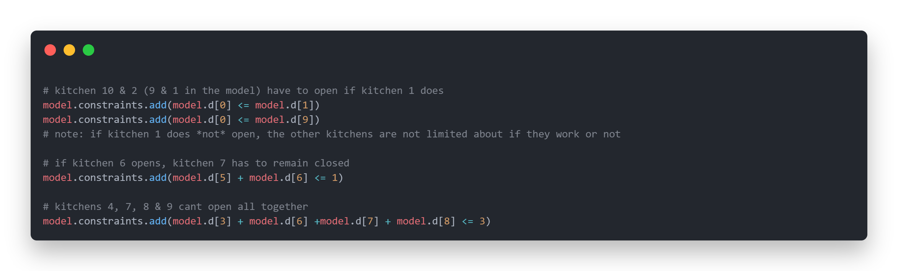Ο κώδικας που ορίζει τα παραπάνω συντάσσεται ως εξής: